流量卡在哪里买比较可靠东莞吗

东莞流量卡选购攻略：揭秘购买渠道，保障信息安全

在东莞购买流量卡，选择可靠渠道至关重要。本文将为您揭秘东莞流量卡的购买渠道，帮助您避开陷阱，选购到安全、实惠的流量卡。

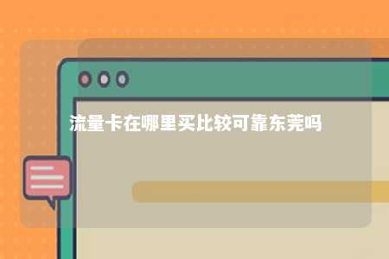

一、东莞流量卡购买渠道

1. 运营商营业厅

作为最官方的购买渠道，运营商营业厅提供的流量卡种类丰富，服务有保障。您可以根据自己的需求，直接前往东莞当地的中国移动、中国电信和中国联通的营业厅选购。

1. 网上营业厅

登录运营商官方网站或手机APP，即可在线办理各类流量卡。网上营业厅方便快捷，但需注意核对个人信息，避免泄露。

1. 授权代理点

东莞各大运营商设有众多授权代理点，位于商场、通信市场或街边小店。这些代理点可以提供现场咨询和办理服务，但需谨慎选择信誉良好的代理点。

1. 大型电子产品卖场

苏宁易购、国美电器等大型电子产品卖场通常设有运营商摊位或合作代理点。在这里购买流量卡，可以享受一站式购物体验。

1. 电商平台

淘宝、京东等电商平台上的商家也销售各类流量卡。在线购买时，请选择信誉好、评价高的商家，并注意核实套餐内容、价格、流量有效期等信息。

1. 社区便利店

部分社区便利店也代售流量卡，方便用户就近购买。但购买时请核实商家资质，确保流量卡的安全性。

二、选购注意事项

1. 核实套餐内容

在购买流量卡时，请仔细阅读套餐内容，包括流量、通话、短信等费用，避免因误解产生不必要的损失。

1. 注意价格对比

不同渠道的流量卡价格可能存在差异，建议您在多个渠道进行价格对比，选择性价比高的流量卡。

1. 关注流量有效期

部分流量卡流量有效期为当月，部分为次月。请根据您的需求选择合适的流量卡。

1. 保护个人信息

在办理流量卡时，请妥善保管个人信息，避免泄露。

1. 谨慎选择代理点

在授权代理点购买流量卡时，请核实商家资质，避免购买到假冒伪劣产品。

在东莞购买流量卡，选择可靠渠道至关重要。通过以上攻略，相信您能选购到安全、实惠的流量卡，畅享无忧的网络生活。

文章地址：<https://www.yyzq.team/post/427918.html>